**Баянтал сумын цаг үеийн мэдээ /03 дугаар сар/**

2020.03.20 “Лүн”

**1.УДИРДЛАГА ЗОХИОН БАЙГУУЛАЛТЫН АЖЛЫН ХҮРЭЭНД:**

Сумын хэмжээнд 2020 оны 01 дүгээр сарын 20-ны өдрөөс эхэлсэн цэргийн шинэчилсэн тоо бүртгэл хугацаандаа 90 %-н гүйцэтгэлтэй дуусч тайлангаа гаргаж аймгийн Цэргийн хэлтэст хүлээлгэн өгсөн. /Зураг -1/

Сумын хэмжээнд томуу,томуу төст өвчний өвчлөл, тархалт болон коронавирусийн халдвараас урьдчилан сэргийлэх чиглэлээр зохион байгууллалттай арга хэмжээ авах, бүх байгууллага, айл өрхүүд тогтмол чийгтэй цэвэрлэгээ, ариутгал, халдваргүйтгэлийг хийж байнга өгч байгаа заавар, зөвлөмжийг хэрэгжүүлж ажиллахыг анхааруулж албан байгууллагуудад албан бичгээр хандаж иргэдэд мэдээллийн хэрэгслүүдээр хүргэн ажиллаж байна. /Зураг – 2/

Аймаг, сумын Ахмадын хороодтой хамтран өндөр настан, малчин 12 айл өрхөөр өвөлжилтийн болон цаг үеийн байдал, мал төллөлт, 2020 онд ОНХСангийн хөрөнгөөр суманд хийгдэх ажилд санал авах, 80-аас дээш насны өндөр настанд аймгийн Засаг даргын гарын бэлэг гардуулах ажлуудаар хөдөөгийн багт ажилласан.

Дэлхийн Зөн Олон Улсын байгууллагаас томуу, томуу төст өвчнөөс урьдчилан сэргийлэх ажлын хүрээнд олгосон хүнсний барааны тусламжинд сумын эмзэг бүлгийн 15 өрхийг хамрууллаа.

Сумын Онцгой комисс 2020 оны 02 дугаар сарын 14-ны өдөр хуралдаж Сумын Засаг даргын “Шуурхай штаб байгуулах, шинэ төрлийн коронавирусийн халдвараас урьдчилан сэргийлэх талаар авах арга хэмжээний тухай” А/27 тоот захирамжыг гаргаж сумын хэмжээнд Шинэ коронавирусийн халдвараас урьдчилан сэргийлэх, бэлэн байдлыг хангах, үйл ажиллагаанд төрийн албан хаагчид, иргэдийн оролцоог хангах, мэдээ мэдээллийг нэгтгэх үндсэн чиг үүрэг бүхий шуурхай штабын бүрэлдэхүүнийг сумын албан байгууллагуудын дарга, эрхлэгч, захирал нарын бүрэлдэхүүнтэй томилсон./Зураг – 3/

Сумын Шуурхай штабын байранд баталсан хуваарийн дагуу хариуцлагатай жижүүрүүд ажиллаж сумын 8 албан байгууллага, аж ахуйн нэгжид Засаг даргын захирамж,гарын авлагыг хүргүүлж сумын цаг үеийн байдалд хяналт шалгалт хийж мэдээлэл авч зөвлөмж, чиглэлээр ханган ажиллаж байна./Зураг- 4/

Сумын шуурхай штабын хариуцлагатай жижүүрийн дэвтэр болон илтгэх хуудсын дэвтрүүдийг нээж жижүүр солилцохдоо цаг үеийн байдлыг тэмдэглэж , гарч буй жижүүрт мэдээлэл өгч хүлээлцэж, цаг үеийн байдлыг илтгэх хуудсаар аймгийн Онцгой байдлын газарт 12:00, 16:00, 20:00 цагуудад цахимаар мэдээлэн ажиллаж байна./Зураг-5/

Сумын албан байгууллагуудын удирдах ажилтны шуурхайгаар цаг үеийн байдалтай холбогдуулан үүрэг даалгаврыг өглөө.

**Өргөдөл гомдол барагдуулалтын талаар:**

Сумын Засаг дарга болон түүний Тамгын газарт 2020 оны 1 дүгээр улирлын байдлаар 58 өргөдөл, гомдол, санал, хүсэлт ирсэн байна. Сумын Засаг даргад 7 өргөдөл, Тамгын газарт 51 өргөдөл бичгээр ирснийг хүлээн авч холбогдох албан тушаалтанд танилцуулж, бүртгэл хяналтын картаар шийдвэрлэлтийн байдалд хяналт тавьж, хариуг бичгээр болон утсаар гарган мэдэгдэж, хүргүүлэн ажиллаж байна.

Нийт 55 өргөдөл, гомдлыг хугацаанд нь 100 хувь шийдвэрлэж, хугацаа болоогүй 3 өргөдөл шийдвэрлэх шатандаа явж байна.

Ирсэн өргөдөл, гомдлыг ангилбал:

1. Иргэний бүртгэлтэй холбоотой – 45

2. Буцалтгүй тусламж, эмчилгээний зардал, тэтгэмж хүссэн – 7

3. Газрын асуудалтай холбоотой – 3

4. Ажлын байртай холбоотой – 1

5. Чөлөө хүссэн – 1

6. Бусад – 1

Газрын асуудлаар хандсан 3 өргөдлийг судалж 2 иргэний газрын захирамж гаргуулах, 1 иргэний өвөлжөөний газартай холбоотой хүсэлтийг тус тус шийдвэрлэсэн. Ажлын байртай холбоотой 1 өргөдлийг судалж, өөрийн хүсэлтээр ажлаас чөлөөлөгдөх 1 албан хаагчийг ажлаас чөлөөлсөн. Эмчилгээний зардал, буцалтгүй тусламж, тэтгэмж хүссэн 7 өргөдлийг судлан үүнээс 4 өргөдлийн дагуу 800.0 төгрөгийн тэтгэмж олгож 3 өргөдөл шийдвэрлэх шатандаа явж байна. Чөлөө хүссэн 1 өргөдлийг судлан хүүхэд асрах чөлөөг 1 жилээр сунгасан. Бусад асуудлаар хандсан 1 өргөдлийг хугацаанд нь шийдвэрлэсэн.

Иргэний шилжилт хөдөлгөөн, улсын бүртгэлтэй холбоотой 45 өргөдөл, гомдол ирснийг 100 хувь шийдвэрлэсэн байна.

Иргэний шилжилт хөдөлгөөн, улсын бүртгэлтэй холбоотой 45 өргөдлийг ангилбал:

* Төрсний бүртгэл – 2
* Цахим үнэмлэх шинэ, сунгалт – 15
* Шилжилт хөдөлгөөн – 28

Цахим сүлжээгээр, утсаар, амаар гаргасан өргөдөл, гомдол, санал хүсэлт байхгүй болно.

**2.ХУДАЛДАН АВАХ АЖИЛЛАГААНЫ ХҮРЭЭНД:**

Хогны машин худалдан авах /үүрдэг хогийн савыг зөөх зориулалттай/ тендерийг 2020 оны 02 дугаар сарын 07-ны өдрийн 10:30 цагт нээхэд ямар ч хуулийн этгээд үнийн саналаа ирүүлээгүй тул дахин цахим тендер зарлахаар бэлтгэл хангаж байна.

Жижиг тэрэг худалдан авах цахим тендерт “Альянстрейд” ХХКомпани үнийн санал болон бусад холбогдох материалаа ирүүлсэн боловч техникийн тодорхойлолттой зөрсөн тул дахин зарлаж байна.

Гамшгаас урьдчилан сэргийлэх олон нийтийн арга хэмжээг зохион байгуулахтай холбогдуулан бараа нийлүүлэх гэрээг байгуулсан байна.

Сумын төвийг камержуулах, ерөнхий боловсролын автомашиныг засварлах, ахмадын өргөөг засварлах, тавилга, эд хогшил худалдан авах шууд худалдан авалтуудын Ажлын хэсгүүдийг байгуулан тендерийн бичиг баримтуудыг боловсруулж байна.

**3.БОЛОВСРОЛ, ЭРҮҮЛ МЭНДИЙН САЛБАРЫН АЖЛЫН ХҮРЭЭНД:**

Сумын Ерөнхий боловсролын сургууль нь БСШУСЯ-ны сайдын “Шуурхай зохион байгуулалтын арга хэмжээ авч ажиллах тухай” тушаалын хүрээнд нийт багш ажилчдаар төлөвлөгөө гаргуулан хэрэгжилтэнд хяналт тавин ажиллаж байна. Хорио цээрийн хугацаанд сумын төвд гэртэй байгаа сурагчдын гэрээр явж TV хичээлд хэрхэн суралцаж байгаа талаар, харин хөдөө болон өөр аймаг суманд байгаа сурагчидтай утас, фэйсбүүкээр холбогдож ТV хичээлээ хэрхэн үзэж байгаа болон эрүүл мэндийн талаар тандалт судалгааг анги удирдсан багш нар хийж байна. Суралцагчидтай ажиллах төлөвлөгөөг 7 хоног бүрийн даваа гарагт төлөвлөж, төлөвлөгөөний дагуу хийгдсэн ажлын тайлан, TV хичээлийн хамрагдалтын ирц, хувийг баасан гараг бүрт гарган, холбогдох хүмүүст илгээн ажиллаж байна. Тайлан болон хамрагдалтын ирц, хувийг сургалтын менежер нэгтгэн, БСУГ-ын email рүү баасан гараг бүр илгээж байгаа.

Сурагчдын теле хичээлийн талаар болон хичээлээ хэрхэн хийж байгаа талаар анги удирдсан багш нар сурагчдаар захидал бичүүлж авсан. Хүүхдүүд ихэнхдээ ТВ хичээлийн хурдыг гүйцэж хийж чадахгүй байгаа гэсэн бөгөөд зарим сурагчид бичлэг хийж дараа нь үзэж байгаа тухай захидалдаа өгүүлсэн байна.

Сумын Эрүүл мэндийн төвд нийт үзлэг- 64 хийгдсэнээс эрэгтэй 26, эмэгтэй 38, хэвтэн эмчлүүлэгч 5,ойрын дуудлага 6, алсын дуудлага 12, хяналтанд байгаа жирэмсэн эмэгтэй 8 байна. Эрүүл мэндийн даатгалын 4 тусламж үйлчилгээг тасралтгүй үзүүлж байгаа ба одоогийн байдлаар 266,500 төгрөгний тусламж үйлчилгээ үзүүлсэн байна. Үүнд:

* 2хүнд сэргээн засах тусламж үйлчилгээ
* 1 хүнд өдрийн эмчилгээ
* 14 хүнд оношлогоо шинжилгээ хийсэн.

зөвлөмжийг нийтэлж иргэдэд хүргэж байна./Зураг – 16/

Дотоодын сургалтыг цаг үетэй холбоотой covid-2019 вирусийн эсрэг урьдчилан сэргийлэх арга хэмжээний талаарх сургалтыг 2 удаа зохион байгуулж ажилчдад өглөө болон шинэ мэдээлэл хийж байна.

Хэвтэн эмчлүүлэгчдэд мэдээ мэдээлэл зөвлөмжийг тогтмол өгч байна./Зураг- 17/

**4. БАЙГАЛЬ ОРЧНЫ АЖЛЫН ХҮРЭЭНД:**

Сумын төвийн хог хаягдлыг тээвэрлэж зөөвөрлөх ажлыг гэрээ байгуулсан иргэн тогтмол гүйцэтгэж байна. /Зураг-11/

2020 оны 02 дугаар сарын 19-ны өглөө сумын төвийн бүх албан байгууллага аж ахуй нэгжүүд, мөн оршин суугчид нийтийн их цэвэрлэгээнд гарч байгууллагын болон орон сууцнуудын ойр орчим, хуваарьт газруудын цэвэрлэгээг хийж 7 албан байгууллага, 63 иргэн оролцлоо. /Зураг-12/

**5.Хөдөө аж ахуйн ажлын хүрээнд:**

Сумын 2 дугаар багийн Засаг дарга болон МААҮТММҮБ асуудал хариуцсан мэргэжилтэн, мал эмнэлэгийн байцаагч,эрүүл мэндийн төвийн эрхлэгч нар гадны аймаг, сумаас өвөлжиж байгаа отрын айл өрхүүдээр явж нүүлгэх мэдэгдлийг дахин өглөө. 2020 оны 02 дугаар сарын 18-ны өдрийн байдлаар гадны аймаг сумаас отроор 10 малчин өрхийн 9582 толгой мал отроор өвөлжиж байна. Отроор дамжин өнгөрч байгаа малчин өрхийн шилжилт хөдөлгөөнд хяналт тавихад 15 малчин өрхийн 22500 толгой мал 16 дугаар зөрлөгийн нүхэн гарцаар дамжин өнгөрлөө./Зураг – 13/

Аймгийн Мал эмнэлгийн газрын даргын 2020 оны 02 дугаар сарын 17-ны өдрийн удирдамжийн хүрээнд тус суманд шувууны аж ахуй эрхэлж байгаа 2 өрхийн шувууны байр, гадна орчны талбай зэргийг хамруулж 250 м2 талбайд халдваргүйжүүлэлт хийлээ. /Зураг-14/

Мал эмнэлгийн цахим гэрчилгээ олголтоор 2020 оны 02 дугаар сарын 20-ны өдрийн байдлаар отор нүүдэл малын шилжилт хөдөлгөөнд 10, үйлдвэрлэл худалдаанд 11, бүгд 21 гэрчилгээг олгож хяналт тавьж баталгаажуулсан./Зураг- 15/

Сум хөгжүүлэх сангаас олгосон зээлийн эргэн төлөлттэй холбогдуулан зээл авсан иргэдтэй уулзаж хугацаа хэтэрсэн зээлийг төлж барагдуулах талаар үүрэг даалгвар өгсөн.

**6.Санхүү,эдийн засгийн бодлогын хүрээнд:**

Сумын хэмжээнд 2020 оны 01 дүгээр сарын 31-ний байдлаар Орон нутгийн орлогын төлөвлөгөө 1,108,100.0 төгрөг, гүйцэтгэл 203,600.00 төгрөг төвлөрүүлж 18.6 хувьтай. Орон нутгийн байгууллагын зарлагын төлөвлөгөө 48,382,300.00 төгрөг, гүйцэтгэл 41,361,719.00 төгрөг байна. Улсын төсвийн байгууллагын зарлагын төлөвлөгөө 109,147.00 төгрөг, гүйцэтгэл 77,246,844.70 төгрөг байна. Орон нутгийн төсвийн байгууллагын өглөг 1.218.468,8 төгрөг, авлага 9,658,397.0 төгрөг, тусгай зориулалтын байгууллагын өглөг 13,187,458.0 төгрөг, нийт авлага 572,693.0 төгрөг байна.

**7.Хөдөлмөр, халамж, үйлчилгээний хүрээнд:**

Сумын хэмжээнд 2 дугаар сард Нийгмийн халамжийн тэтгэврийг 14 хүнд 2.820,0 мян. төгрөг, хөгжлийн бэрхшээлтэй иргэнд олгох хөнгөлөлтийг 5 иргэнд 112,260 мян. төгрөг, халамжийн тэтгэмжийг 18 хүнд 2,089.400 төгрөг, 65- дээш насны 46 ахмад настанд насны хишиг тэтгэмж олгож, 3.480,0 мянган төгрөг олгосон байна.

Жирэмсэн 8 эхэд 349,900 мянган төгрөг, 0-3 хүртэлх насны хүүхдээ асарч байгаа 48 эхэд 2,699.380 мянган төгрөгийг тус тус зарцуулсан байна.

Сар шинийн баярыг тохиолдуулан албан байгууллагын харьяалалгүй 18 ахмад настны судалгааг гарган ХХҮГазарт хүргүүлсэн байна.

5 ААНБайгууллагаас 6 ажлын байрны захиалга ирж, 4 иргэн түр ажлын байранд зуучлагдан ажилд орсон.

Зорилтот бүлгийн иргэдэд хүнсний эрхийн бичгээр үйлчлэх ААНБ-ыг сонгон шалгаруулах ажлын хэсэг байгуулагдан, холбогдох хуулийн дагуу ажиллаж, гэрээ байгуулах эрх олгох зөвлөмжийг хүргүүлсэн.

Мэдээг хянасан:

ЗДТГ-ын дарга В.Гантуяа

Мэдээг нэгтгэсэн:

ДАХМэргэжилтэн Ж.Цэвээндулам

Зураг- 1

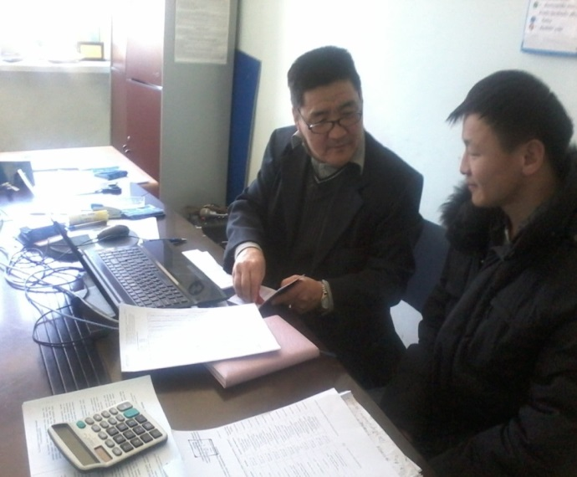 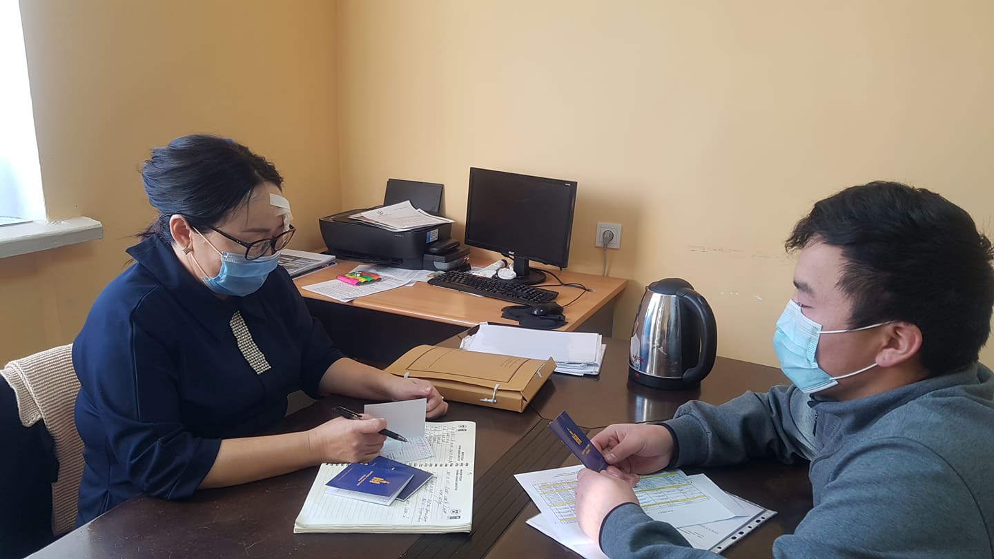

Зураг – 2

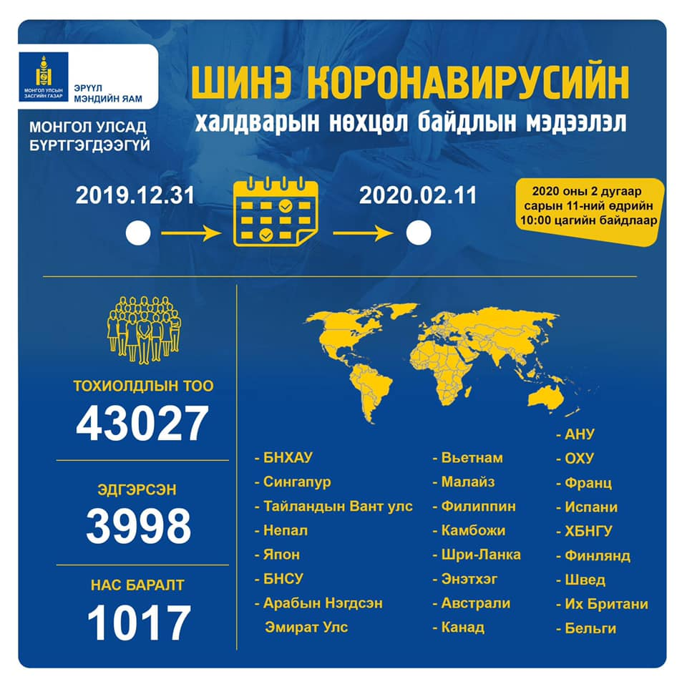 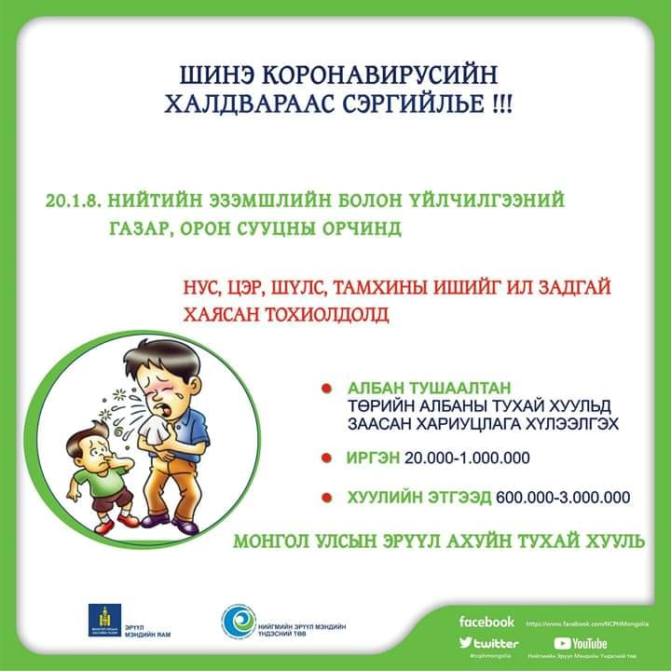

Зураг – 3

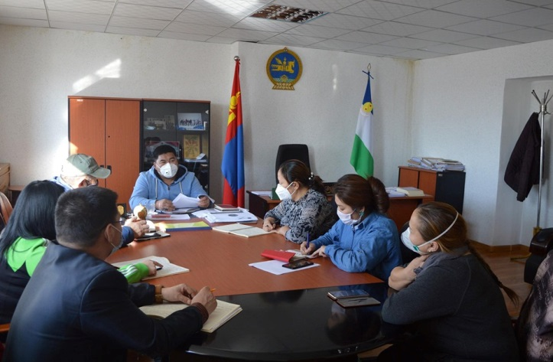 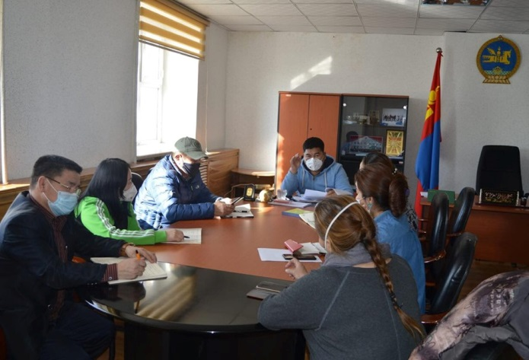

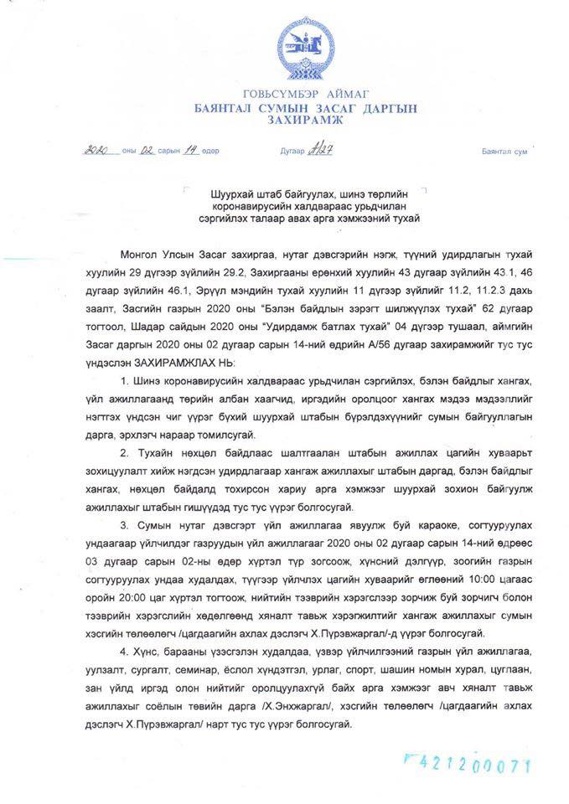 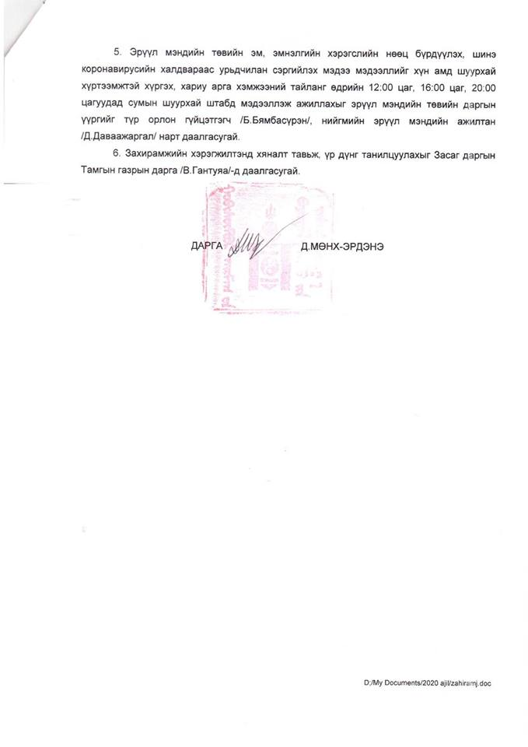

Зураг -4

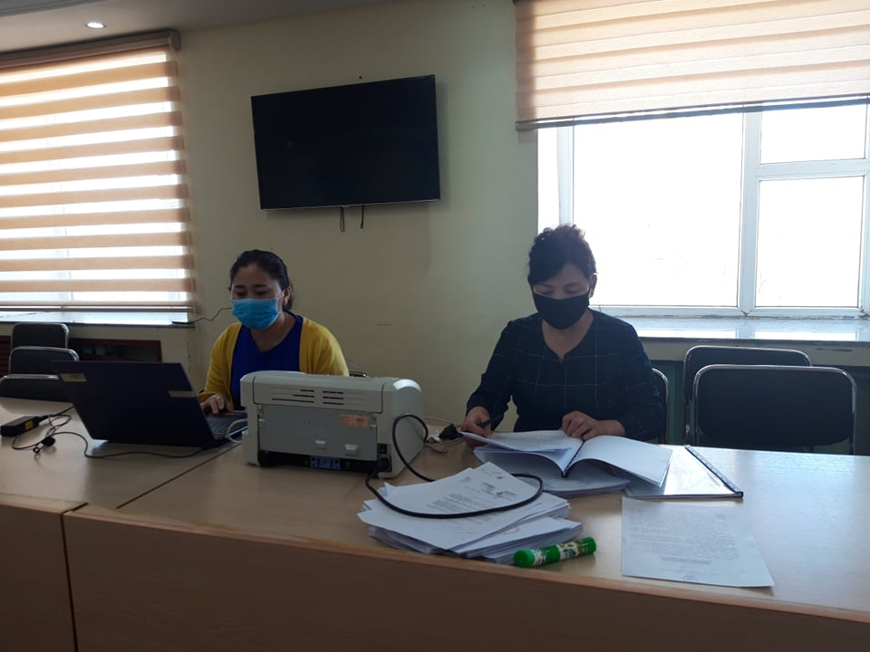 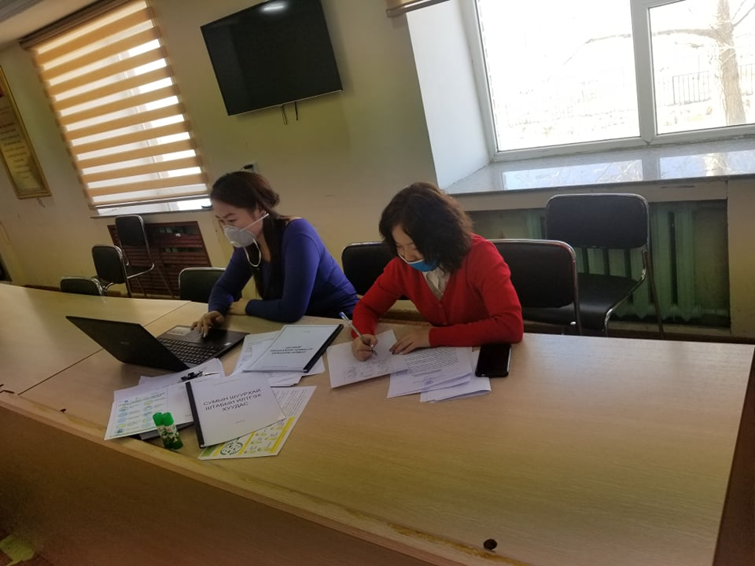

Зураг-5

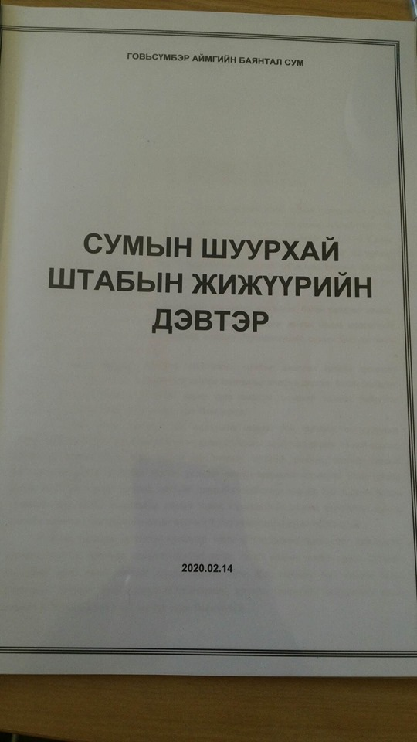 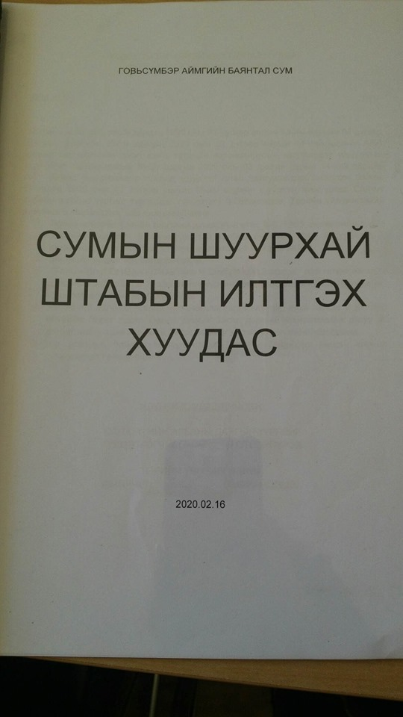

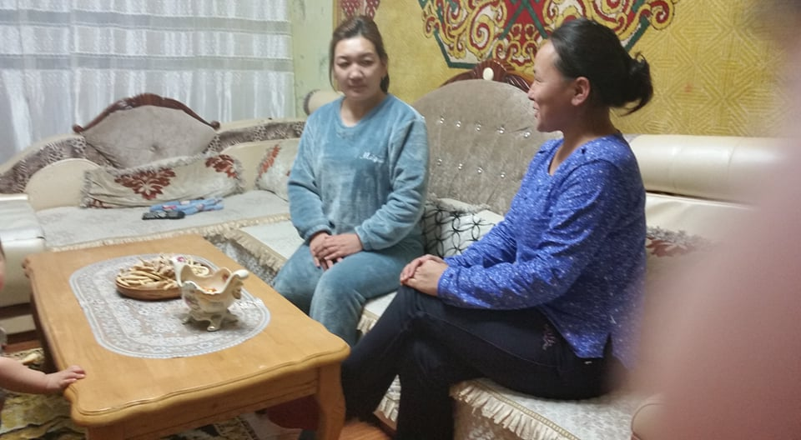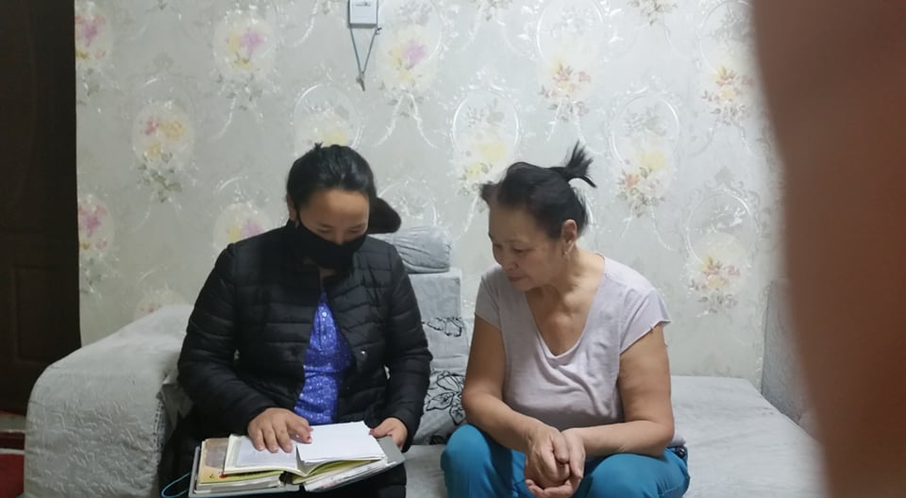

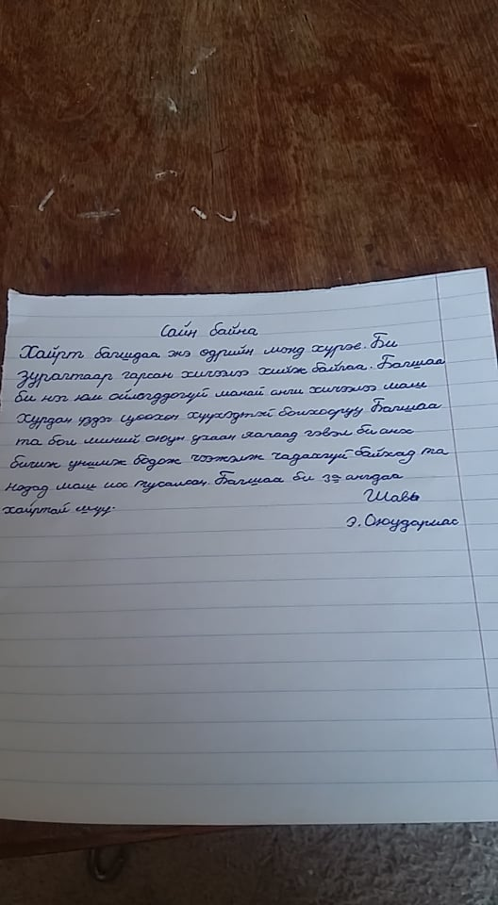 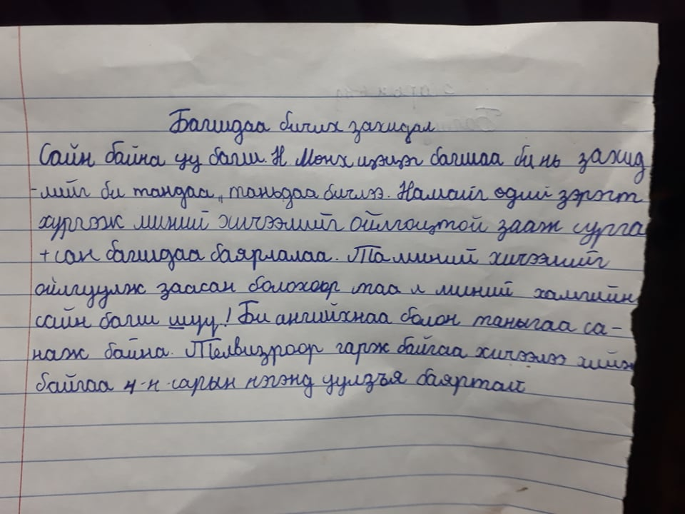

Зураг -9 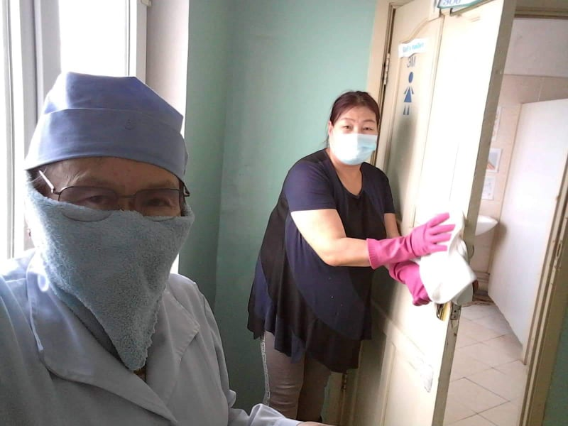

Зураг - 10

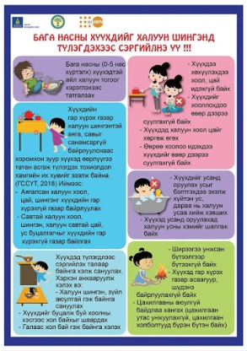 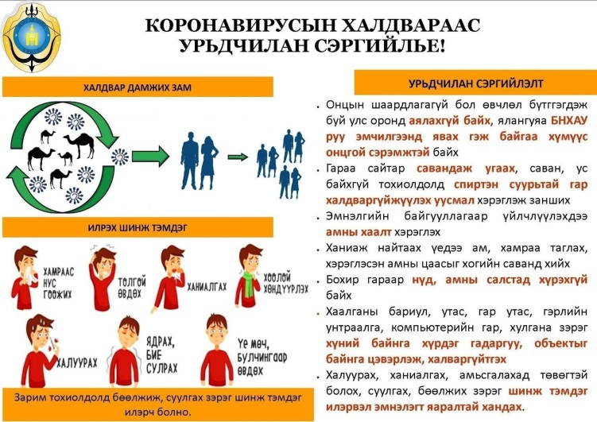

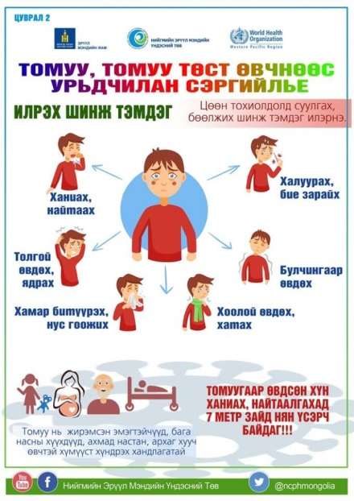

Зураг - 11

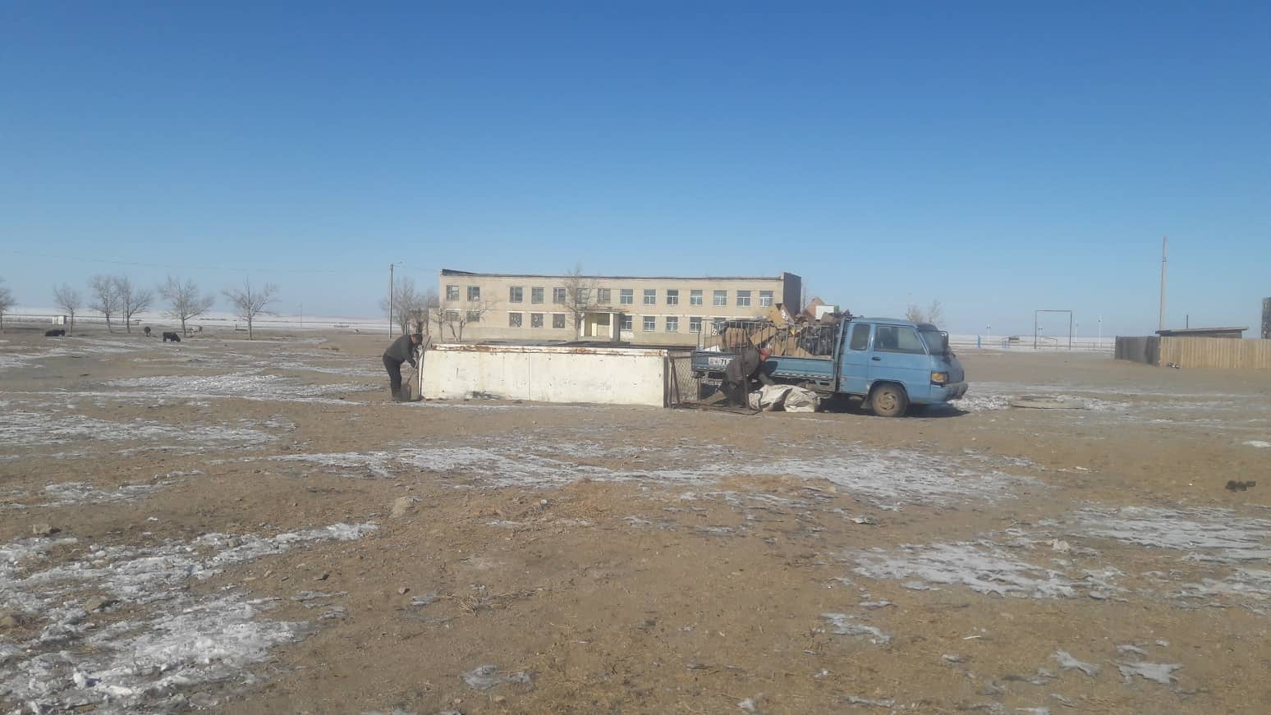 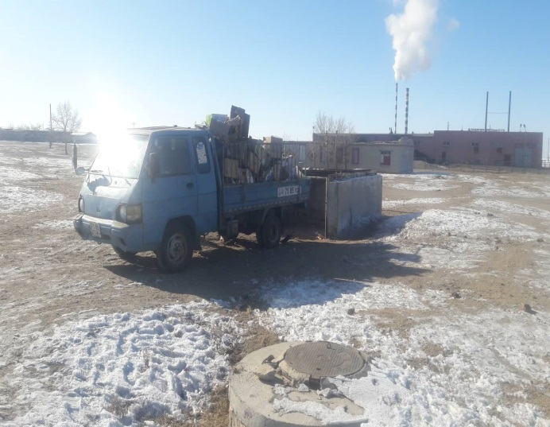

Зураг-12

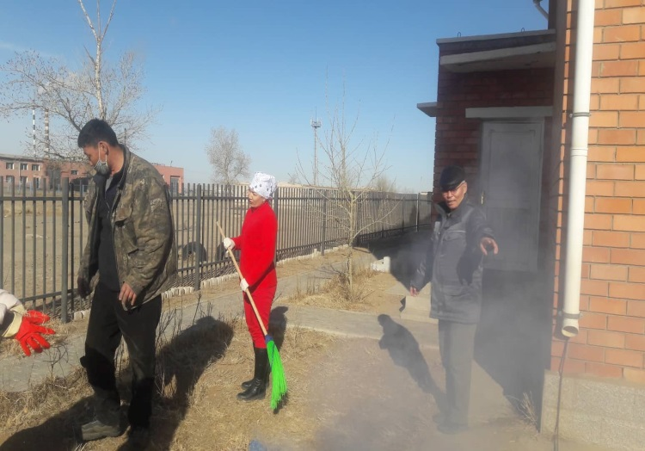 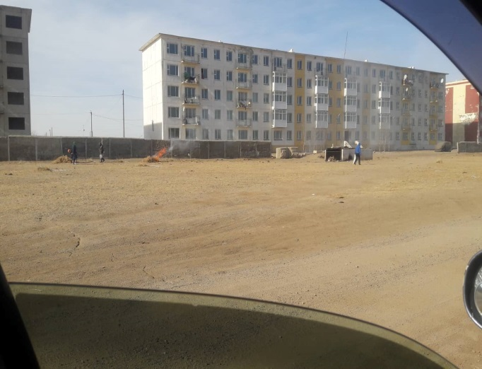

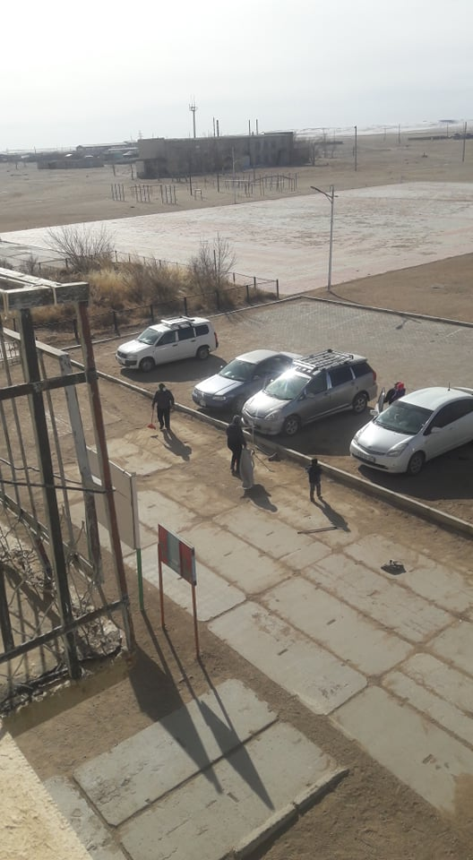 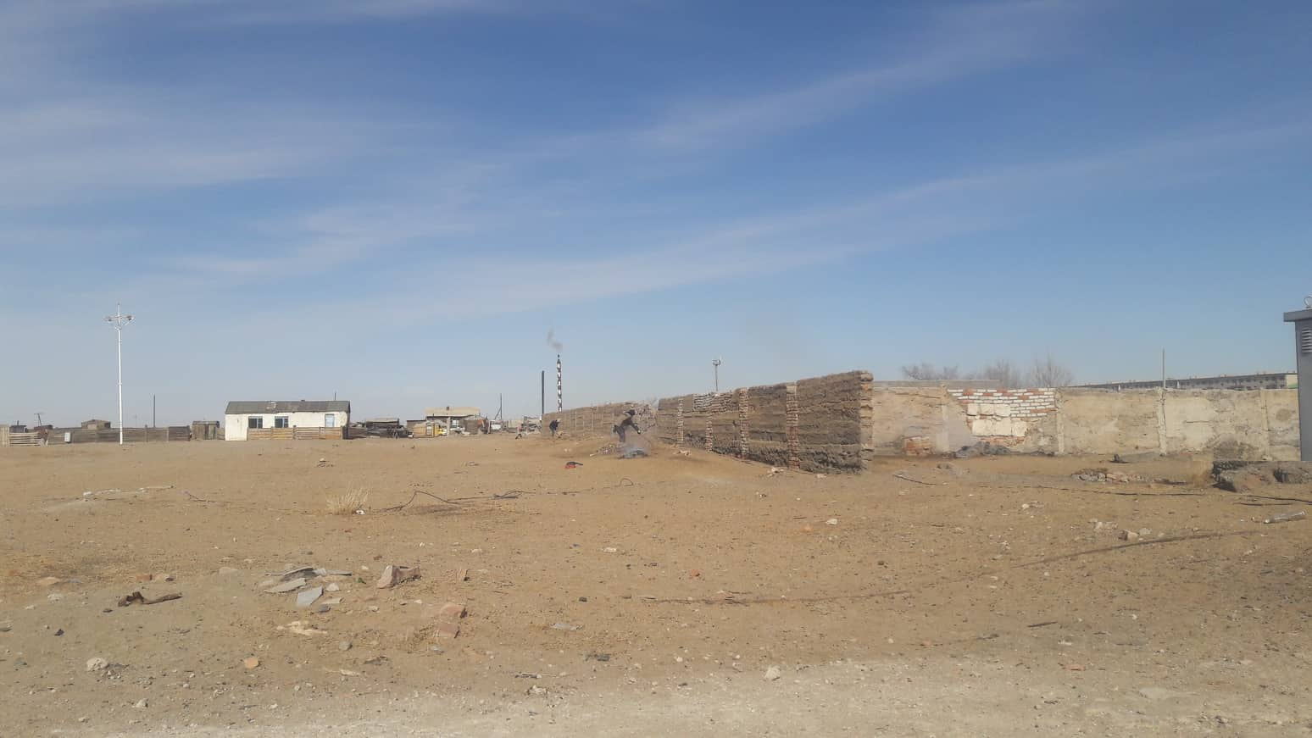

Зураг -13

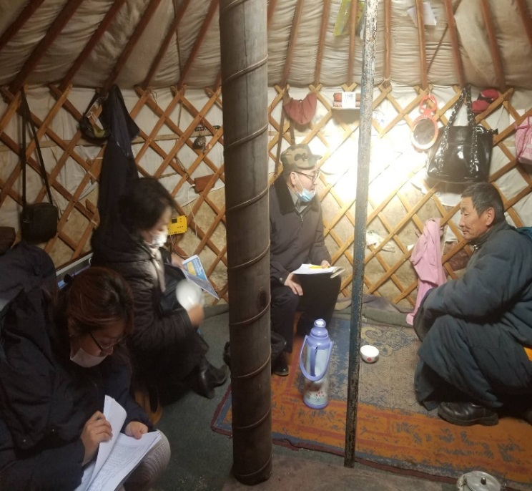 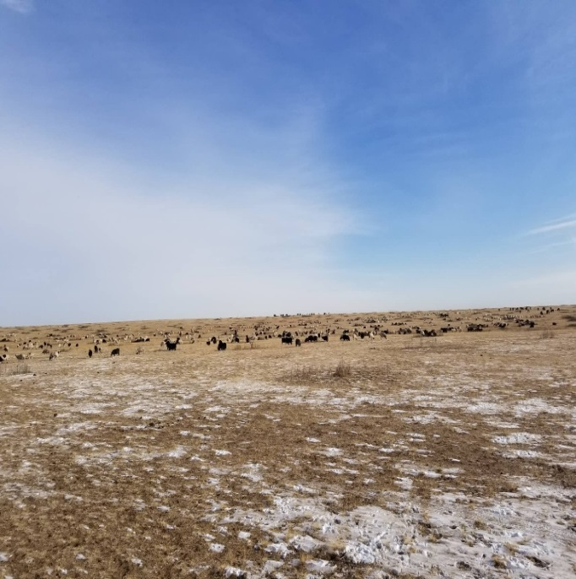

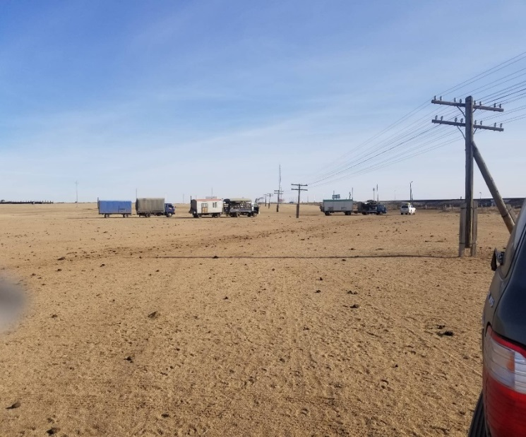

Зураг- 14

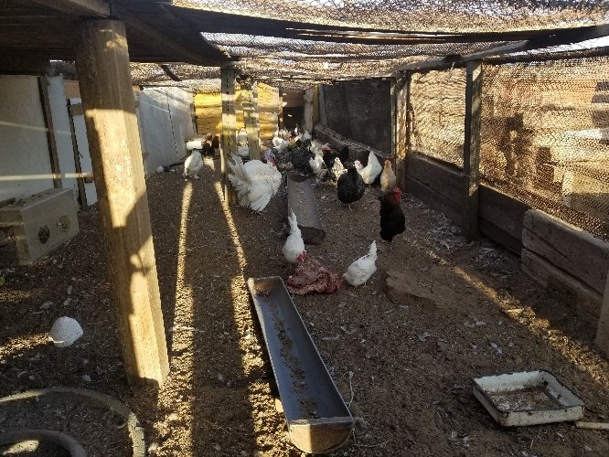 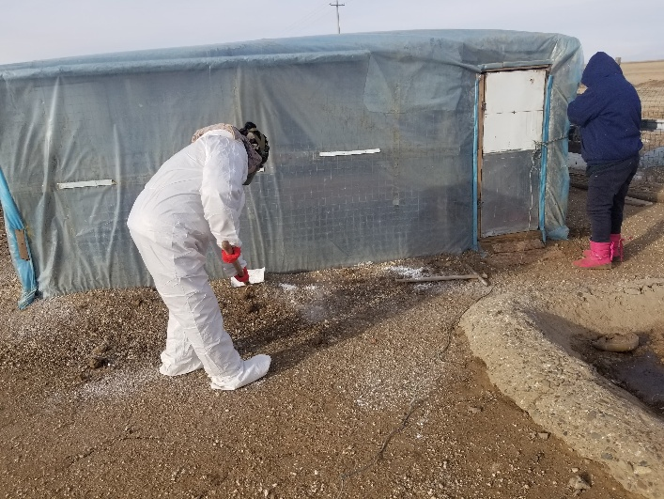

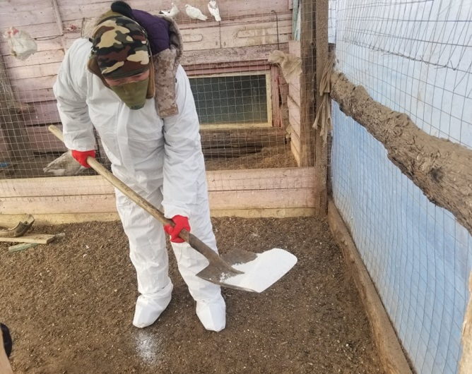 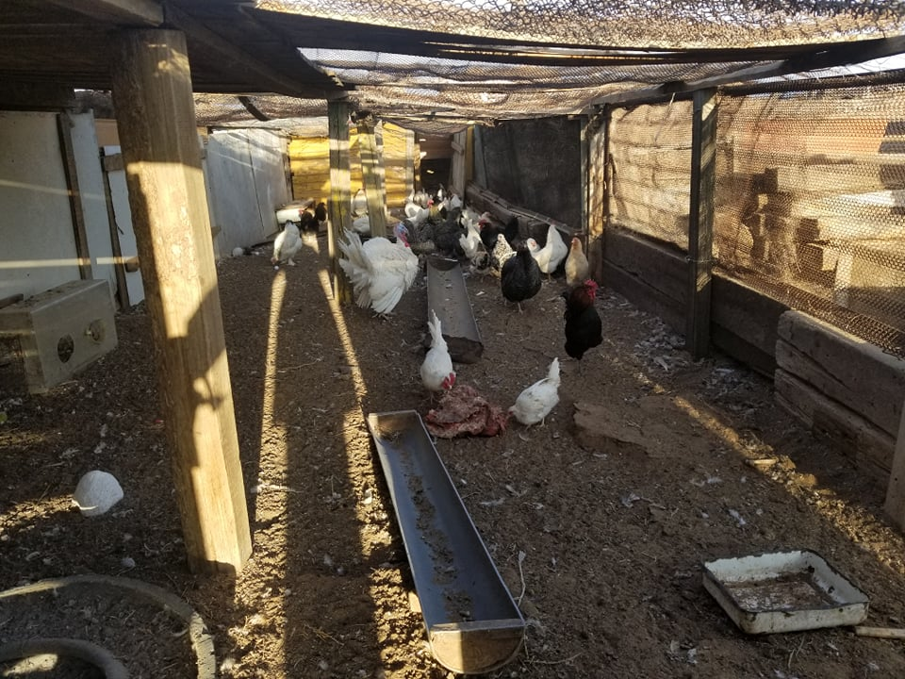

Зураг-15

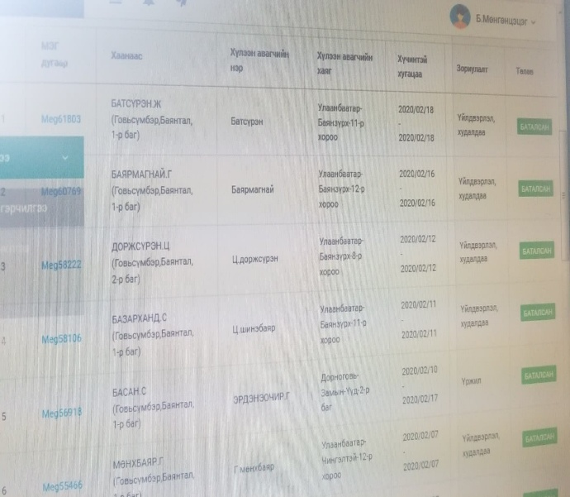 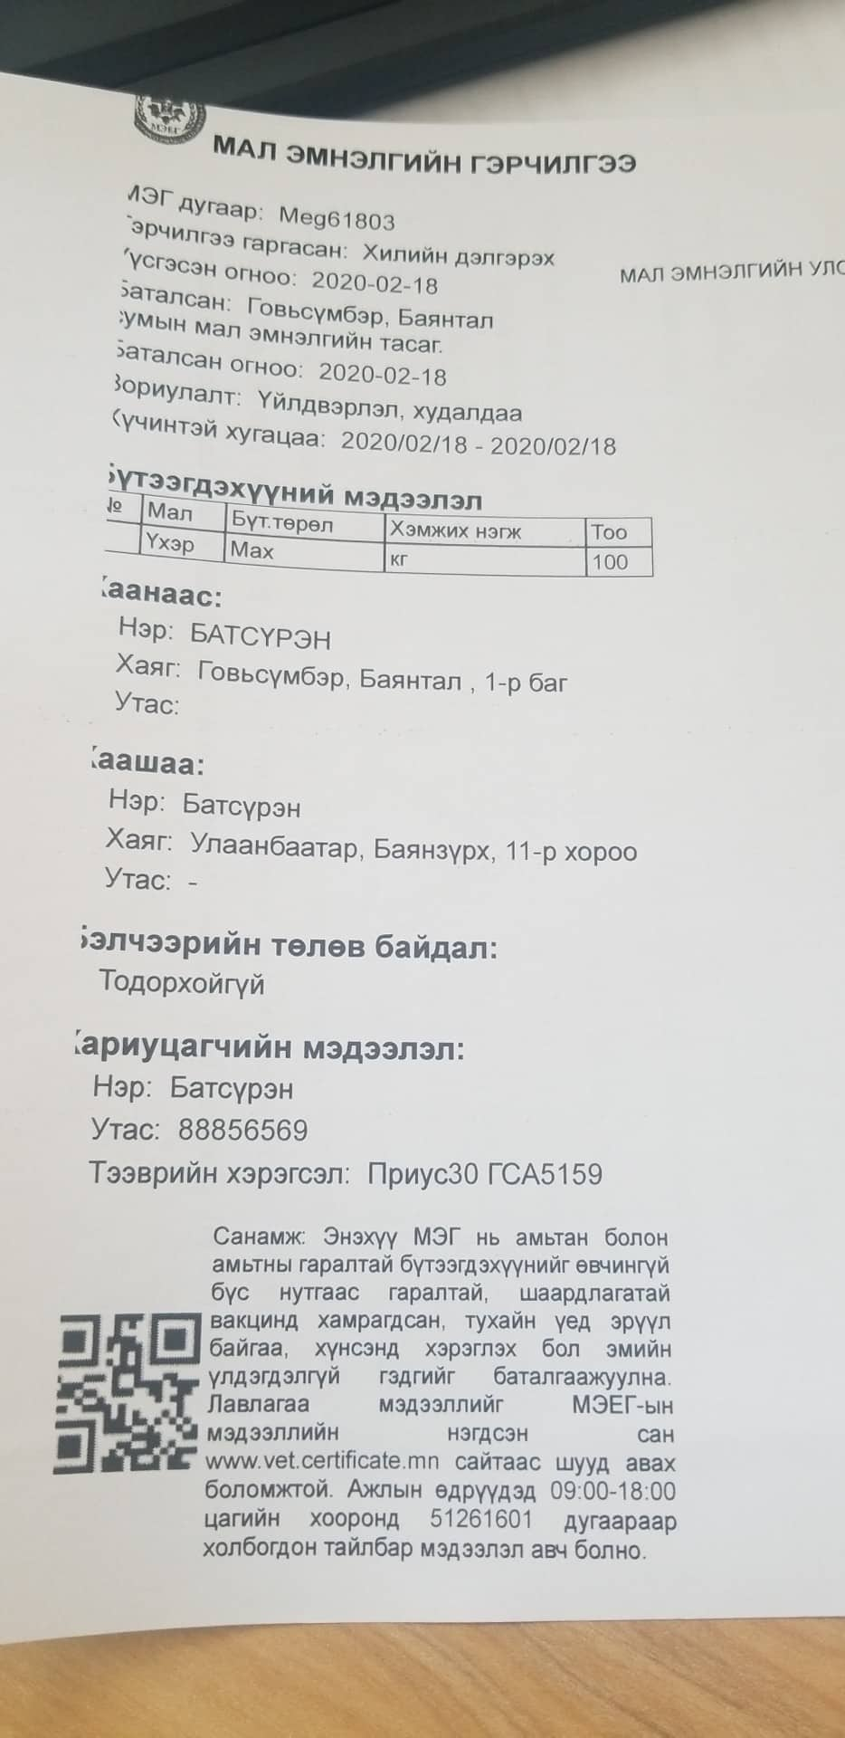

Зураг -16

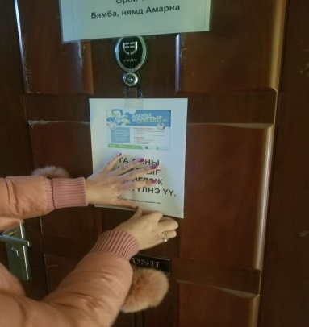 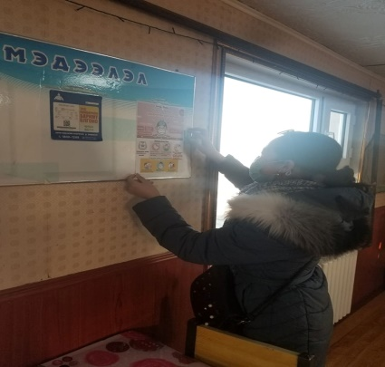

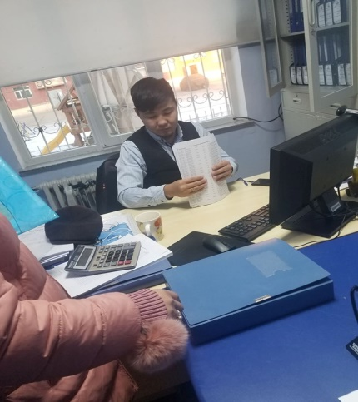 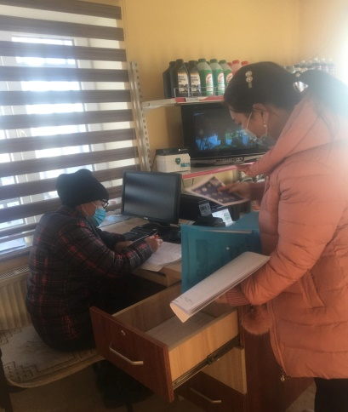

Зураг-17

